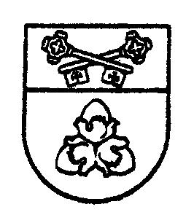
ŠALČININKŲ RAJONO SAVIVALDYBĖS TARYBA

SPRENDIMAS
DĖL ŠALČININKŲ RAJONO SAVIVALDYBĖS NEFORMALIOJO VAIKŲ ŠVIETIMO LĖŠŲ SKYRIMO IR NAUDOJIMO TVARKOS APRAŠO PATVIRTINIMO

2016 m. sausios 27 d. Nr. T-314
Šalčininkai

Vadovaudamasi Lietuvos Respublikos vietos savivaldos įstatymo 16 straipsnio 4 dalimi, remdamasi Lietuvos Respublikos Vyriausybės 2001 m. birželio 27 d. nutarimo Nr. 785 „Dėl Mokinio krepšelio lėšų apskaičiavimo ir paskirstymo metodikos patvirtinimo“ 13¹ ir 13² punktais, Neformaliojo vaikų švietimo lėšų skyrimo ir naudojimo tvarkos aprašo, patvirtinto Lietuvos Respublikos švietimo ir mokslo ministro 2016 m. sausio 5 d. įsakymu Nr. V-1 „Dėl neformaliojo vaikų švietimo lėšų skyrimo ir panaudojimo tvarkos aprašo patvirtinimo“, 3 punktu, Šalčininkų rajono savivaldybės taryba n u s p r e n d ž i a:
Patvirtinti Šalčininkų rajono savivaldybės neformaliojo vaikų švietimo lėšų skyrimo ir naudojimo tvarkos aprašą (pridedama).

Savivaldybės meras Zdzislav Palevič

